平顶山市教育体育局2021年局属学校校园招聘简章
为加强市教体局直属学校教师队伍建设，依据《事业单位人事管理条例》和《河南省事业单位公开招聘工作规程》，经市政府同意，决定面向国家原“985”“211”院校（含河南大学）及省部共建师范类院校招聘局属学校教师48名（岗位见附件1）。现公布招聘简章如下：
一、招聘范围
国家原“985”“211”院校（含河南大学）及省部共建师范类院校（附件2）2021年本科及以上学历普通高等教育应届毕业生，以上院校均不含其联合办学和独立学院。
二、招聘条件
1.本科学历30岁以下（1991年1月1日以后出生），硕士研究生及以上学历35岁以下（1986年1月1日以后出生）；
2.所学专业须与招聘岗位要求的专业岗位设置条件相近；
3.最高学历为研究生的，其第一学历应为普通高等教育本科（不含其联合办学和独立学院），且研究生所学专业与本科所学专业相近；
4.具有相应层次的教师资格证，且与招聘岗位专业一致。
有下列情形之一者不得报考：
1.刑事处罚期限未满或者涉嫌违法犯罪正在接受调查的人员；
2.尚未解除党纪、政纪处分或正在接受纪律审查的人员；
3.曾在公务员招录、事业单位公开招聘考试中被认定有舞弊等严重违反招聘纪律行为人员5年内不得参加本省内各级事业单位公开招聘；
4.国家和省另有规定不得应聘到事业单位的人员。
三、招聘程序
（一）信息发布。招聘公告发布于平顶山市教育体育局网站、平顶山市人力资源和社会保障局网站。
（二）网上报名。2021年5月5日9:00至2021年5月7日17:00，报考人员登录平顶山市教育体育局网站，进入报名系统进行网上报名，按要求提交诚信报考承诺书、个人报名信息并上传本人电子照片。上传照片要符合系统规定：①白底近期正面免冠证件照；②JPG格式，确保清晰、完整、无变形；③利用图片软件制作时，照片大小宽度为145像素，高度为210像素；④不按照系统规定上传电子照片将无法通过审核。每人只能报考一个岗位。
（三）资格初审。2021年5月5日9:00至2021年5月7日18:00，进行网上资格初审，报考人员及时登陆报名系统查看报名状态。资格初审通过人员按照系统提示自行打印报名信息表，妥善保管，以备面试时使用。
（四）资格复审。资格初审通过人员携带亲笔签名的诚信报考承诺书、报名信息表、有效身份证（或有效期内临时身份证）、现所在院系出具的可按期毕业证明（应写明所学专业和可按期取得毕业证、学位证、就业报到证）、教师资格证（已具备条件暂未取得教师资格证者可在政审阶段提交）的原件及复印件（复印件需2份，A4纸复印）进行现场资格复审，通过后领取《面试通知单》。复审时间另行通知。
（五）面试。面试分为试讲与答辩两个环节。试讲为无学生模拟上课，时间15分钟，满分50分；答辩时间10分钟，满分50分。总成绩=试讲成绩+答辩成绩。
根据总成绩，分岗位由高分到低分的顺序等额确定参加体检人员。面试成绩低于60分直接淘汰。总成绩出现并列的，以试讲成绩高的优先，如试讲成绩也相同，则现场进行加试，加试以答辩的方式进行。加试成绩不影响其他人员原有排名。
（六）体检与考核
1.组织拟招聘人员进行体检，体检按照《河南省教师资格申请人员体格检查标准（2017年修订）》规定执行。在体检环节，因拟招聘人员放弃造成的岗位空缺，从该岗位面试成绩合格人员中由高分到低分的顺序依次递补。体检时间另行通知。
2.体检合格人员确定为考核对象。考核对象提交档案、有效身份证（有效期内临时身份证）、毕业证、学位证、就业报到证、教师资格证、有效期内教育部学历证书电子注册备案表(中文版)等相关证件原件参加考核。
（七）聘用。考核合格人员确定为拟聘人员，名单在指定网站公示7个工作日。用人单位与拟聘人员签订《河南省事业单位聘用合同》，新聘用人员实行试用期制度，试用期1年，试用期满考核不合格者，取消其聘用资格。新聘人员在单位的最低工作年限为5年（含试用期），5年内不允许调动工作或参加其他招录（招聘）考试。
四、纪律与监督
1.本次招聘不指定考试辅导用书，不举办也不委托任何机构举办考试辅导培训班。
2.对报考人员的资格审查贯穿于招聘全过程，以及试用期间和定级定岗后。报考人员提交的信息和提供的有关材料必须真实有效，不符合应聘条件以及提供虚假材料的，一经发现并查实，取消其应聘资格。查明报考人员有违纪违规和违法行为的，按照《事业单位公开招聘违纪违规行为处理规定》（中华人民共和国人力资源和社会保障部令第35号）等法律法规严肃处理，构成犯罪的，移交司法机关。
3.报考人员在应聘期间保持所留联系电话24小时通讯畅通，因本人原因错过重要信息而受到影响的，责任自负。
4.为维护招聘工作的公正性、严肃性，欢迎社会各界予以监督。
监督举报电话：0375-2629803 0375-2979991
五、有关事项
（一）信息发布与政策咨询
本次招聘信息发布指定网站为平顶山市人力资源和社会保障局网站（http://rsj.pds.gov.cn/）和平顶山市教育体育局网站（http://jtj.pds.gov.cn/）。
咨询电话：0375-2979951 0375-2629965
（二）本公告未尽事宜，按国家和省、市有关规定执行。

附件：
1.平顶山市教育体育局2021年局属学校校园招聘教师岗位设置一览表
2.国家原“985”“211”高校（含河南大学）及省部共建师范类院校名单
3.平顶山市教育体育局2021年局属学校校园招聘岗位设置专业类别

2021年4月20日

附件1
平顶山市教育体育局
2021年局属学校校园招聘教师岗位设置一览表
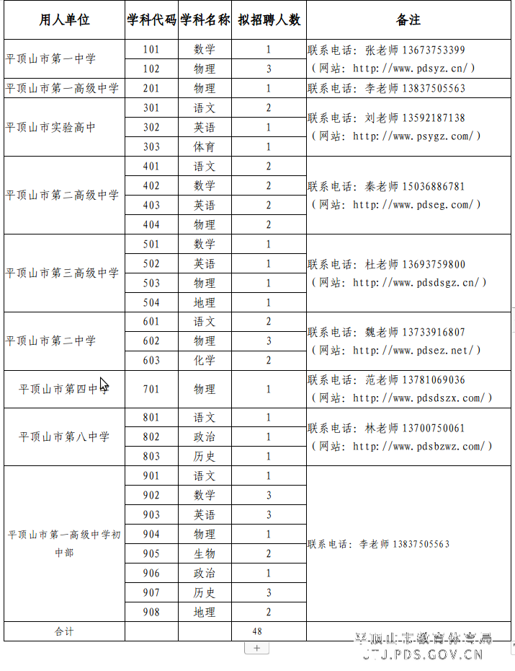

附件2
国家原“985”“211”高校（含河南大学）及省部共建师范类院校名单
一、“985”、“211”高校名单（39所）
1.清华大学2.北京大学3.厦门大学4.中国科学技术大学5.南京大学6.复旦大学7.天津大学8.哈尔滨工业大学9.浙江大学10.南开大学11.西安交通大学12.华中科技大学13.东南大学14.武汉大学15.上海交通大学16.中国海洋大学17.山东大学18.湖南大学19.中国人民大学20.北京理工大学21.吉林大学22.重庆大学23.电子科技大学24.大连理工大学25.四川大学26.中山大学27.华南理工大学28.北京航空航天大学29.兰州大学30.东北大学31.西北工业大学32.北京师范大学33.同济大学34.中南大学35.中国农业大学36.国防科技大学37.西北农林科技大学38.华东师范大学39.中央民族大学。
二、其他“211”高校名单（75所）
1.北京交通大学2.北京工业大学3.北京科技大学4.北京化工大学5.北京邮电大学6.北京林业大学7.中国传媒大学8.中央音乐学院9.对外经济贸易大学10.北京中医药大学11.北京外国语大学12.中国石油大学13.中国政法大学14.中央财经大学15.华北电力大学16.北京体育大学17.中国地质大学18.上海外国语大学19.东华大学20.上海财经大学21.华东理工大学22.上海大学23.天津医科大学24.西南大学25.河北工业大学26.太原理工大学27.内蒙古大学28.辽宁大学29.大连海事大学30.东北师范大学31.延边大学32.哈尔滨工程大学33.东北农业大学34.东北林业大学35.苏州大学36.南京师范大学37.中国矿业大学38.中国医科大学39.河海大学40.南京航空航天大学41.江南大学42.南京农业大学43.南京理工大学44.安徽大学45.合肥工业大学46.福州大学47.南昌大学48.郑州大学49.武汉理工大学50.华中师范大学51.华中农业大学52.中南财经政法大学53.湖南师范大学54.华南师范大学55.暨南大学56.广西大学57.西南交通大学58.四川农业大学59.西南财经大学60.云南大学61.贵州大学62.西北大学63.西北交通大学64.西安电子科技大学65.长安大学66.陕西师范大学67.新疆大学68.石河子大学69.第二军医大学70.第四军医大学71.青海大学72.宁夏大学73.海南大学74.西藏大学75.河南大学。
三、省部共建师范类院校名单（17所）
1.西北师范大学2.天津职业技术师范大学3.江西师范大学4.福建师范大学5.安徽师范大学6.云南师范大学7.山东师范大学8.首都师范大学9.江苏师范大学10.河北师范大学11.华南师范大学12.贵州师范大学13.河南师范大学14.广西师范大学15.南京师范大学16.伊犁师范学院17.海南师范大学。

附件3
平顶山市教育体育局
2021年局属学校校园招聘岗位设置专业类别

语文：汉语言文学、汉语言、汉语言国际教育、语言学及应用语言学、汉语言文字学、中国古典文献学、中国古代文学、中国现当代文学、语文教育、学科教学（语文）、应用语言学。
数学：数学与应用数学、信息与计算科学、数理基础科学、基础数学、计算数学、概率论与数理统计、应用数学、运筹学与控制论、数学教育、学科教学（数学）
英语：英语、商务英语、英语教育、学科教学（英语）、英语语言文学、英语翻译、英语笔译、英语口译、外国语言学及应用语言学（英语）、课程与教学论（英语）
物理：物理学、应用物理学、物理教育、学科教学（物理）、理论物理、粒子物理与原子核物理、原子与分子物理、等离子体物理、凝聚态物理、声学、光学、核物理。
化学：化学、应用化学、化学教育、学科教学（化学）、无机化学、分析化学、有机化学、物理化学（含化学物理）、高分子化学与物理、化学生物学、分子科学与工程。
生物：生物科学、生物学、生物技术、生物信息学、生物教育、植物学、动物学、生理学、水生生物学、微生物学、神经生物学、遗传学、发育生物学、细胞生物学、生物化学与分子生物学、生物物理学、生态学。
政治：政治学与行政学、国际政治、哲学、中国哲学、外国哲学、科学社会主义、科学社会主义与国际共产主义运动、中国共产党党史、中国共产党历史、思想政治教育、学科教学（思政）、马克思主义理论、马克思主义基本原理、马克思主义发展史、马克思主义中国化研究、马克思主义民主理论与政策、国外马克思主义研究、政治学、国际关系。
历史：历史学、世界史、历史教育、学科教学（历史）、考古学、文物与博物馆学、史学理论及史学史、历史地理学、历史文献学、中国古代史、中国近现代史、中国史、专门史。
地理：地理科学、地理信息科学、自然地理与资源环境、地理信息系统、地理教育、学科教学（地理）、自然地理学、人文地理学、人文地理与城乡规划、地图学与地理信息系统。
体育：体育教育、学科教学（体育）、体育教学、运动训练、竞赛组织、社会体育指导与管理、武术与民族传统体育、运动人体科学、体育人文社会学、体育教育训练学、民族传统体育学。

